БИБЛИОСУМЕРКИ
Вот и прошло долгожданное событие «БИБЛИОСУМЕРКИ 2022».
Чем же удивила МБУК «Горнозаводская центральная городская библиотека»? Взяв за основу тему года культурного наследия народов России, была представлена программа «Про традиции», в целях популяризации народного искусства и сохранения культурных традиций. Гостям праздника были предложены площадки:
-Расписная рукавичка: Мастер – класс
-Нарядная тарелочка: Мастер – класс
-Домовой играет в игры: Игры
-Игра в классики: Игра
-Волшебный сундучок: Игра
-Пословица не даром молвится: Игра
-Коромысло: Игра
-Вокруг русской печки: Игра
-Чтение сказок с фонариком

Мы встречали гостей шутками и песнями, танцами и сказками!

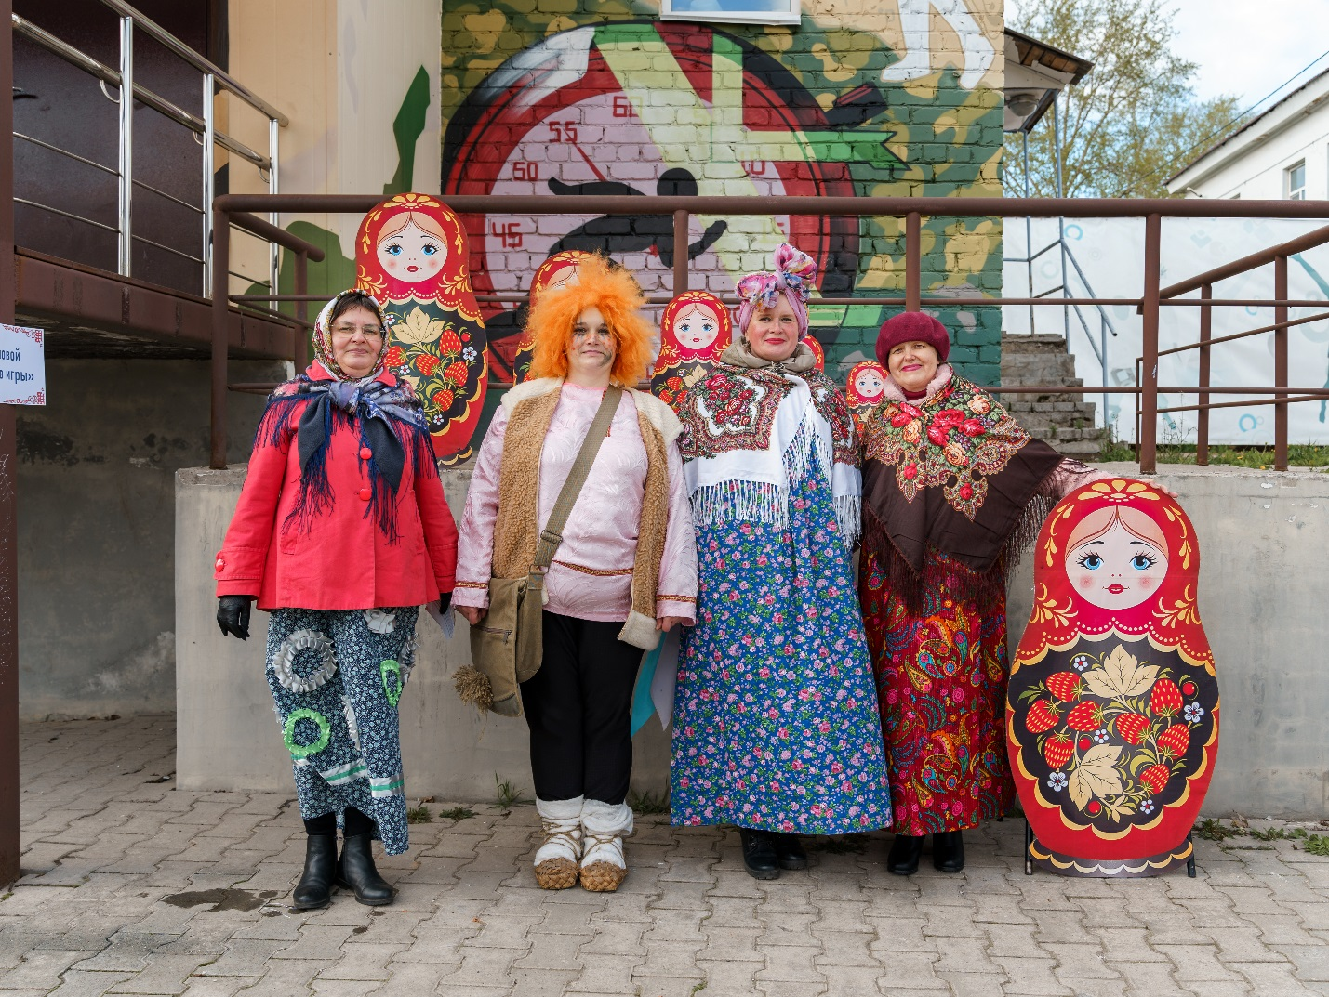
И красавицы матрёшки и хозяин домовой гостей встречали, скучать им не давали , сто вопросов задавали.

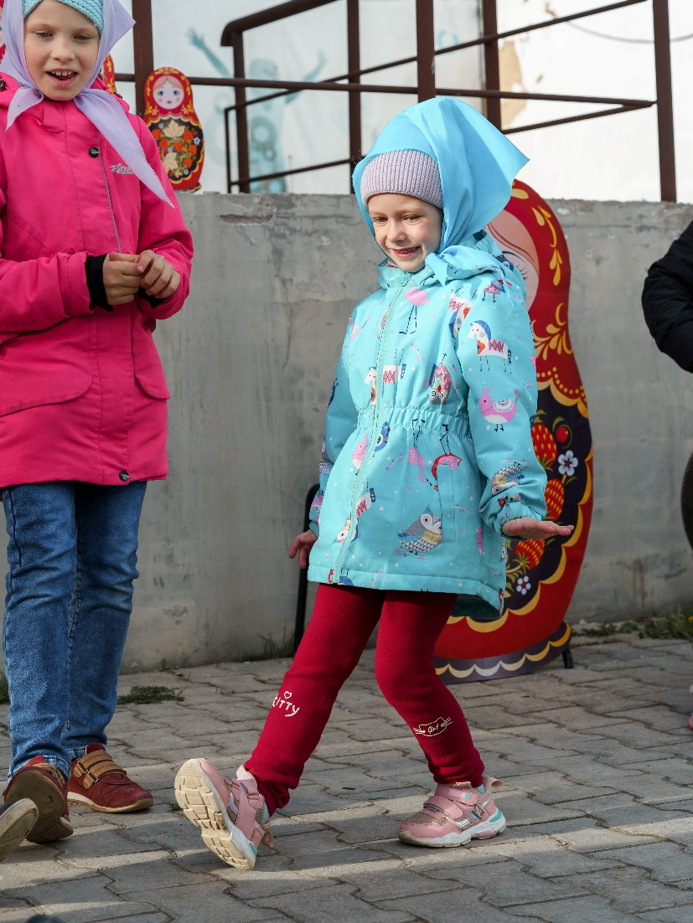
Покорил целый мир
Самый русский сувенир.
И в полметра, и с ладошку,
Кукла яркая – Матрёшка.

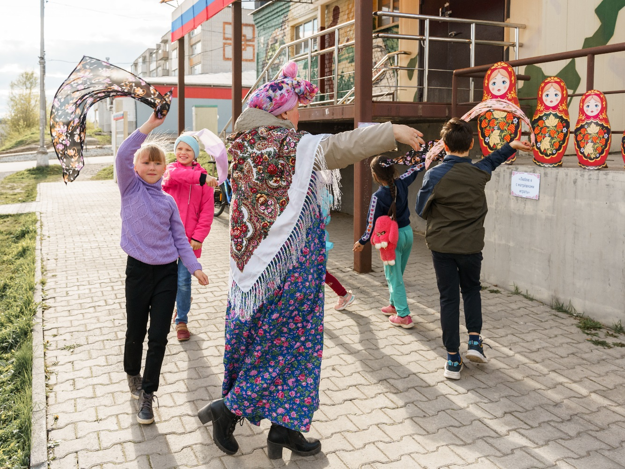

Игра в «Классики
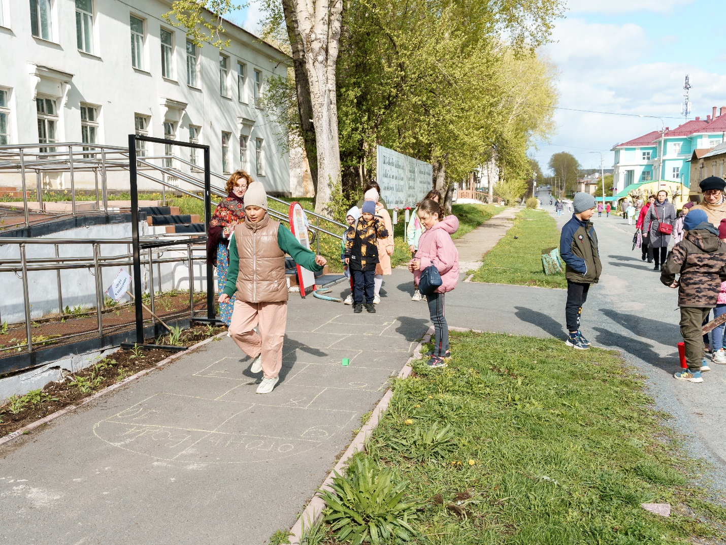
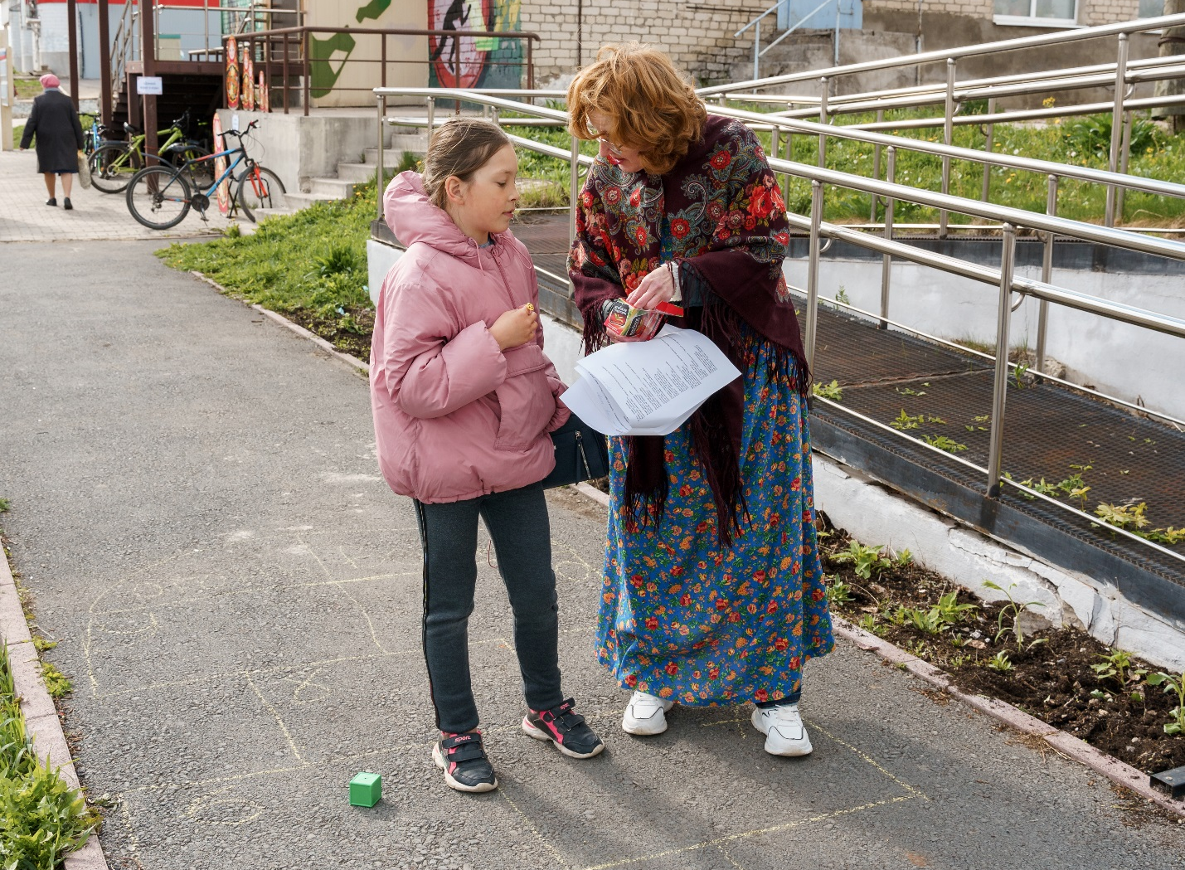

Коромысло, коромысло,
С нежными крылами,
Как оно легко повисло
В воздухе над нами.
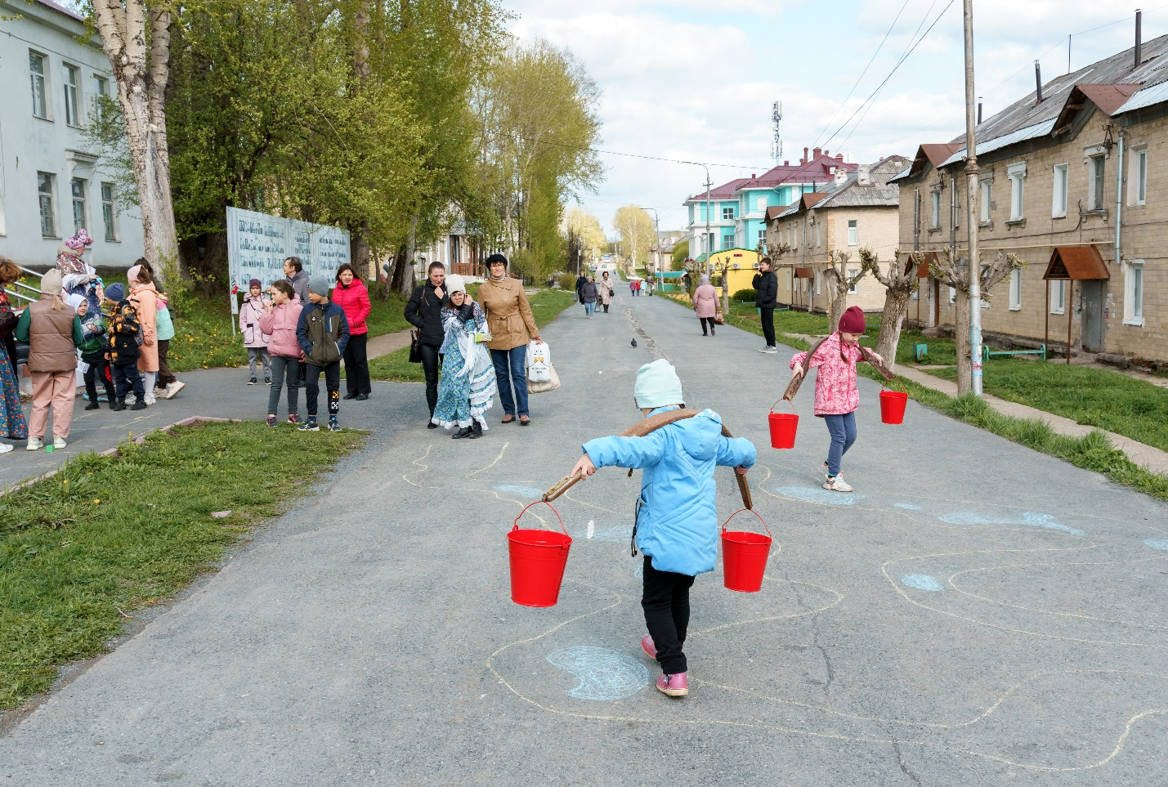

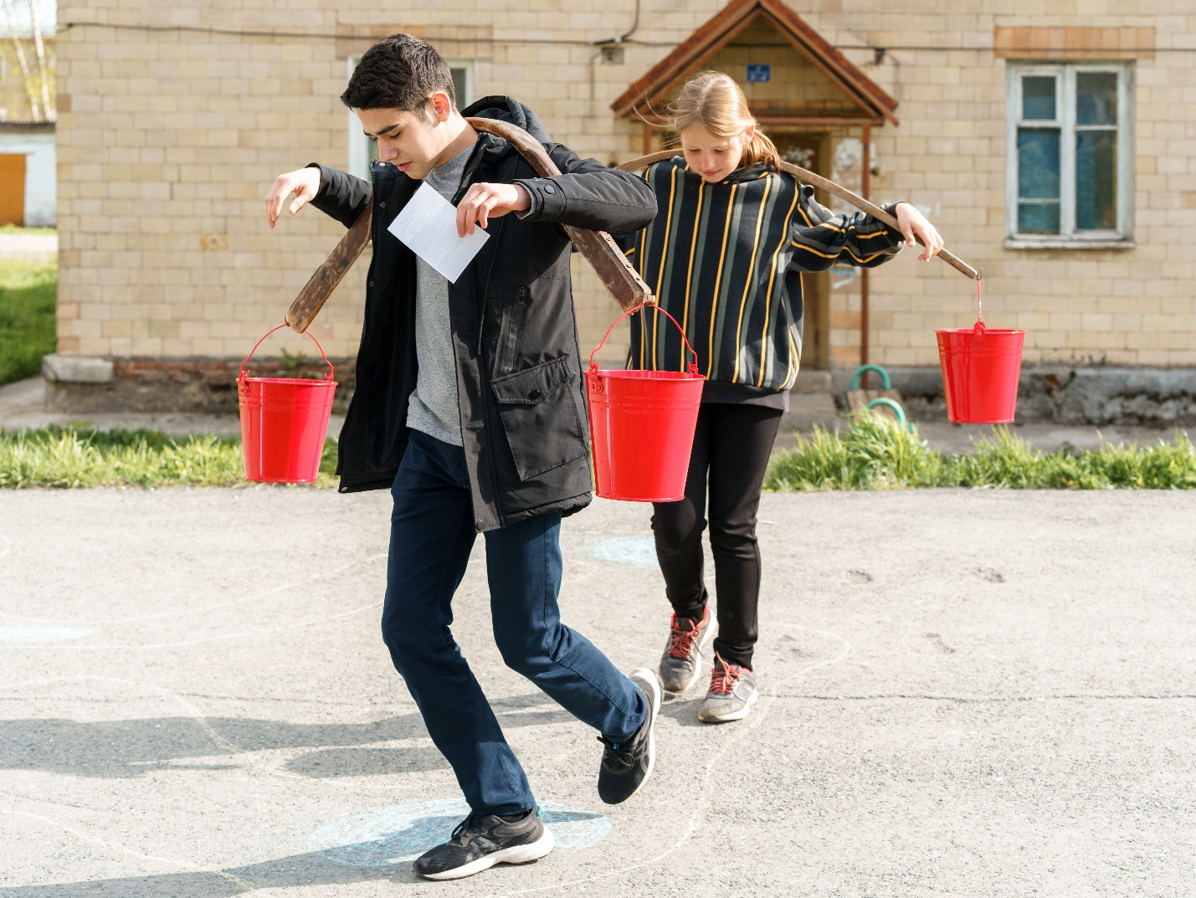

Ах, посуда, просто загляденье!
В ней моё старанье и терпенье,
В ней радость и веселье
И хорошее настроение
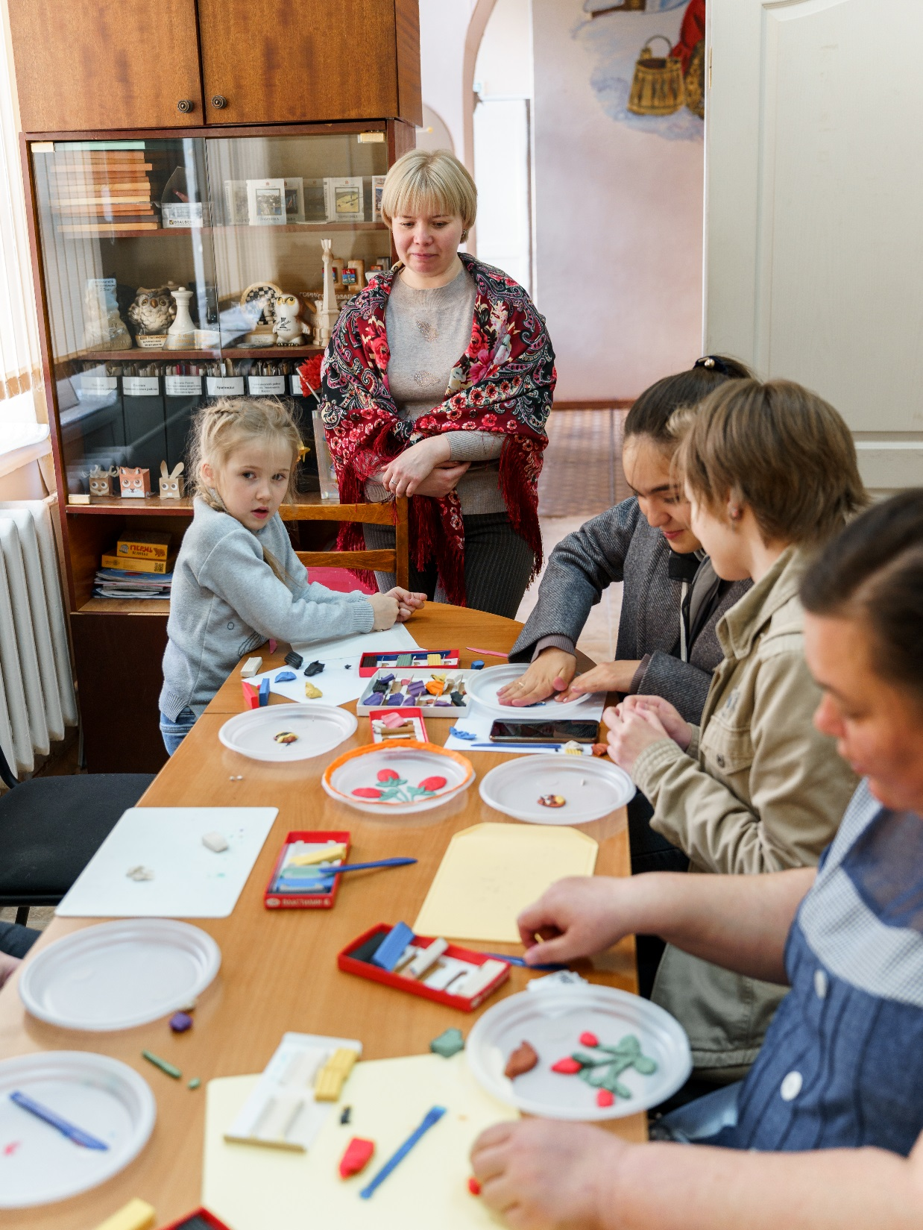
Мастер-класс «Расписная тарелочка», в нём приняли участие все гости нашей библиотеки. У каждого получился свой неповторимый узор, хохломской росписи.
И читали мы скороговорки, пословицы и поговорки…
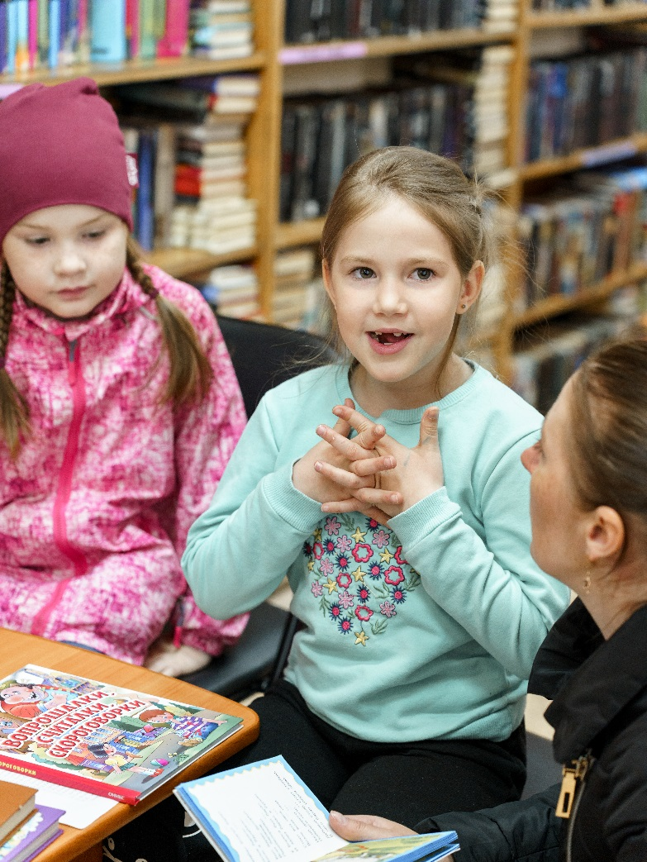
В темноте с фонариком читали сказки мы…
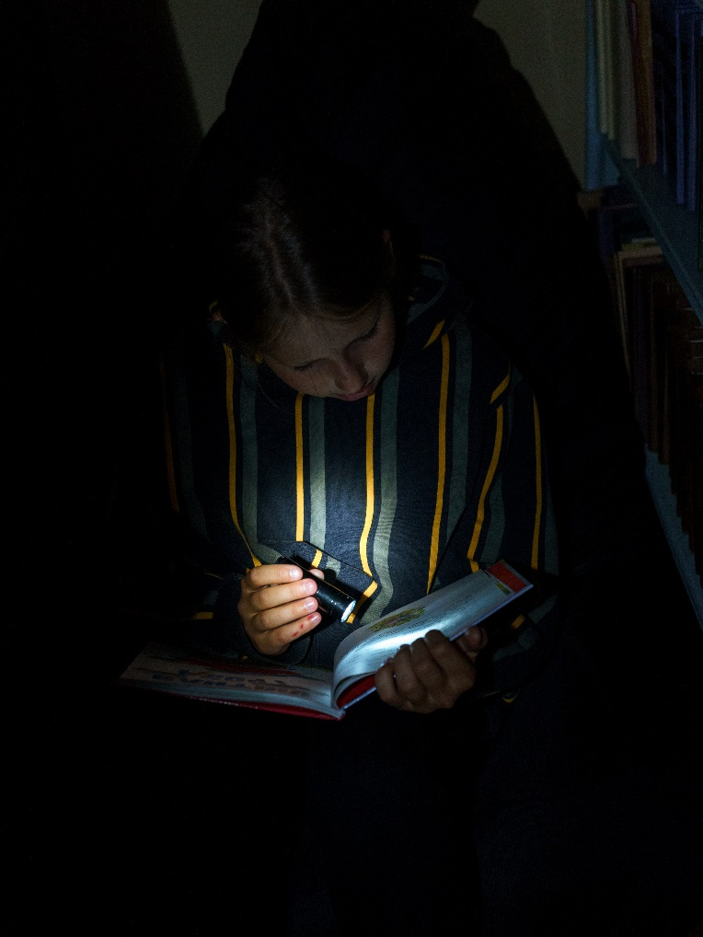

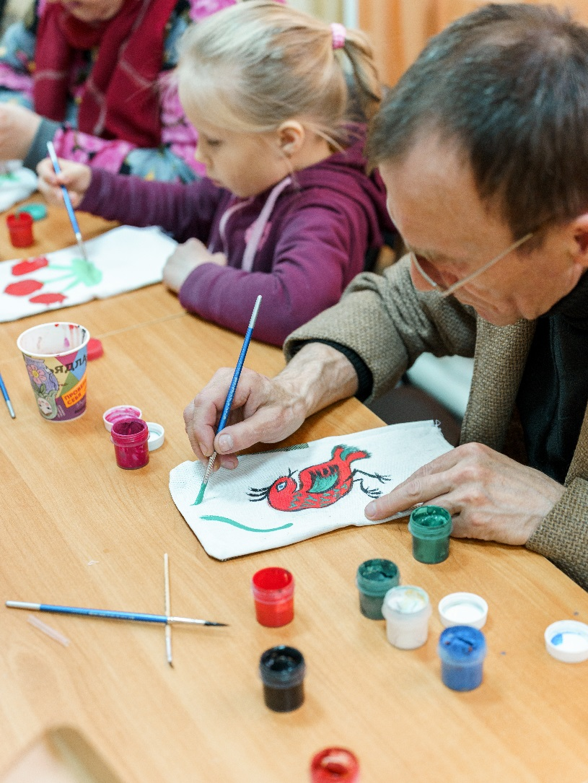

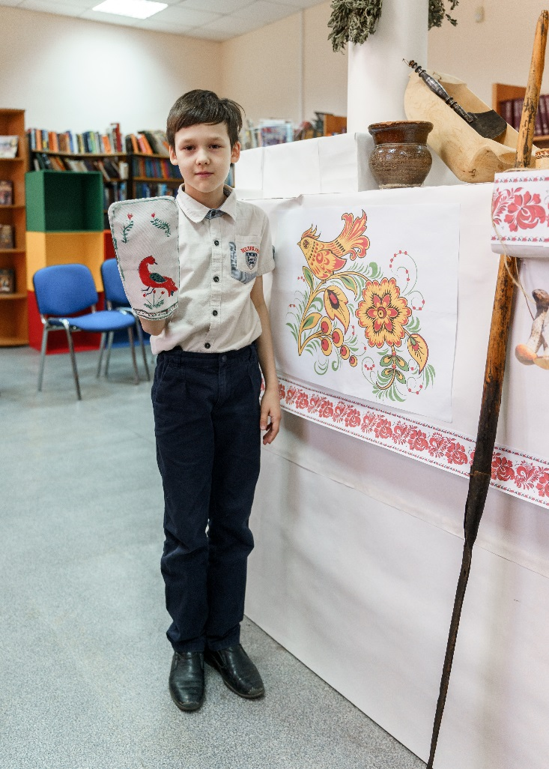
И вот снова мастер-класс!
Роспись важная у нас,
украшаем рукавички,
чтобы радовали нас!

В завершение нашего мероприятия прошло награждение самых активных участников! 

